Levél - LIST

A levél a szárhoz hasonlóan a növény ........................... része.

A levél ............részét a .................... a .................. köti össze a szárral.
A levél részei
- A levéllemezen ................. láthatók, amik a szárból a ................... keresztül a ....................................... ágazódik szét.
- A levéllemez ereinek az összességét ........................... nevezzük.
- A levélnyél a .................................... köti össze a ...................................
A ............................ alapján megkülönböztetünk:
- .......................... levél – .................... levéllemez (nyírfa, ....................)
- .........................levél – ............. kisebb ........................ álló levéllemez (akác, .............................)
A levelek ............................ a szárhoz
- ...................... ( pl. nyírfa)-száron ........................ helyezkednek el
- ......................... (pl. orgona)- ................ levél .................................. nő ki.
- ....................... (pl. farkasszőlő) – egy ............................. több.............. nő ki.
- ......................... (pl. gyermekláncfű) – levelek a .......................... vannak.
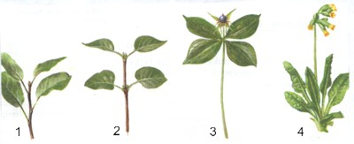

A levelek -------------------- lehetnek:
- ......... 2 ............... 3...................4 .......................
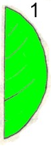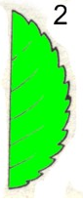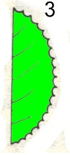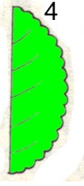
- ....................levelek felosztása:
............................................., ....................................., .................................,
................................................
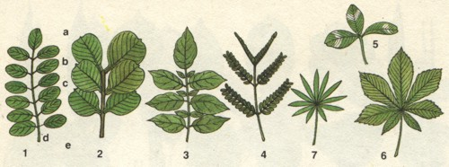
A levélerezet lehet:
- ........................2 ............................ 3 ......................... 4 ..............................
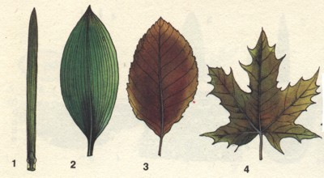

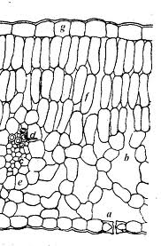
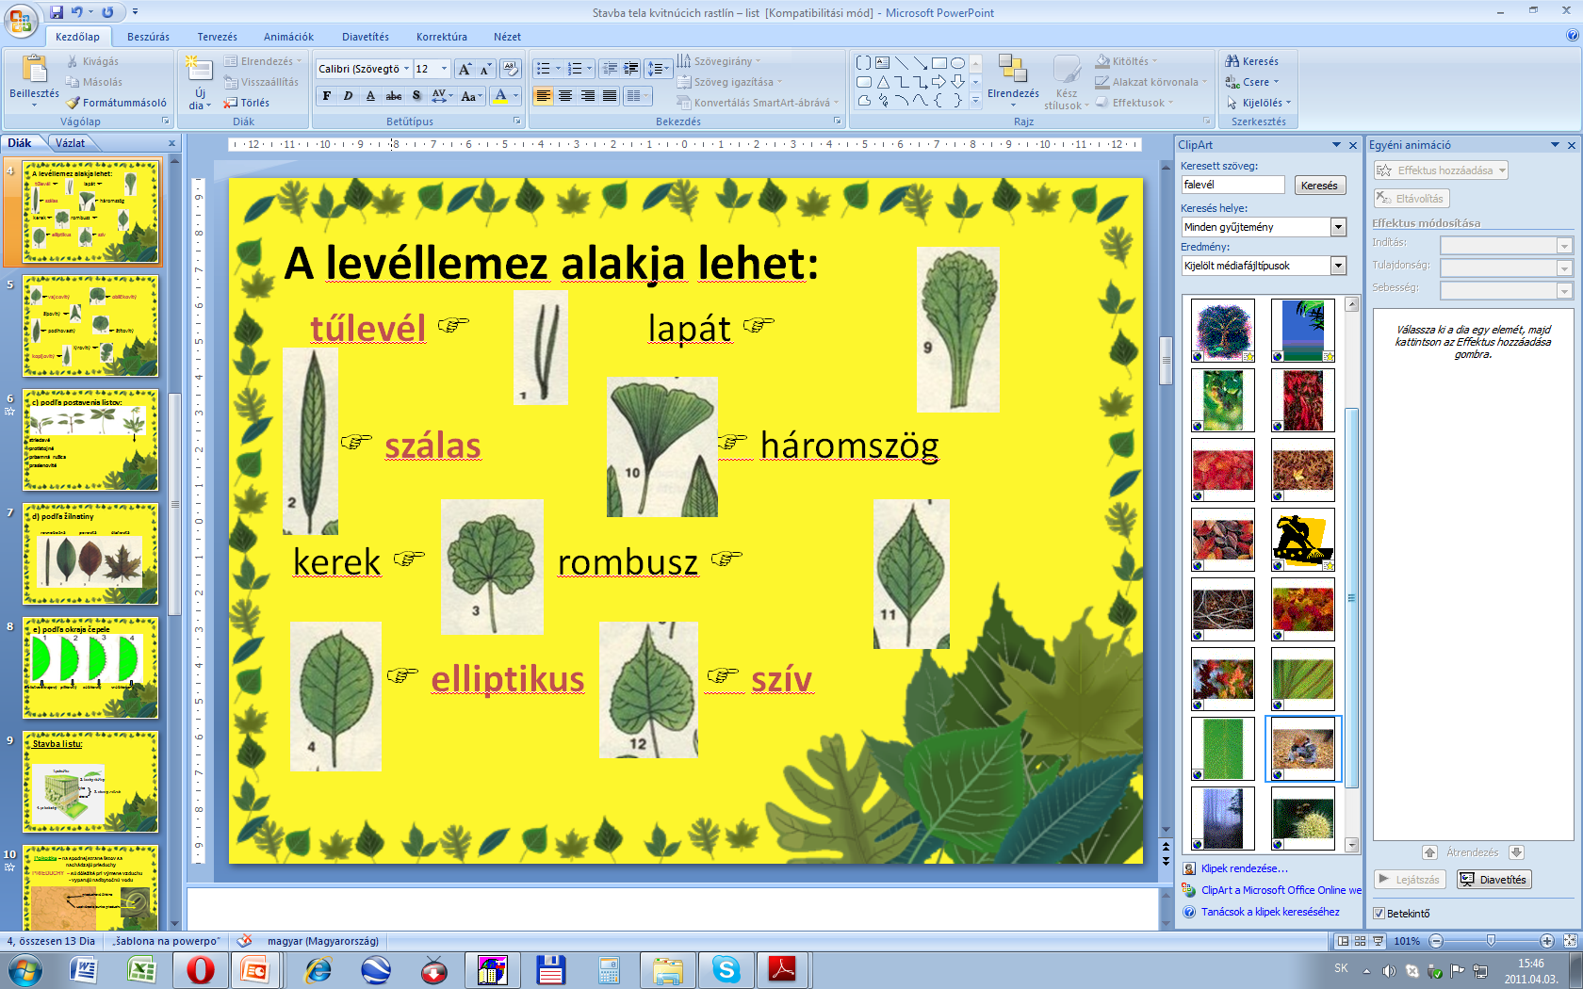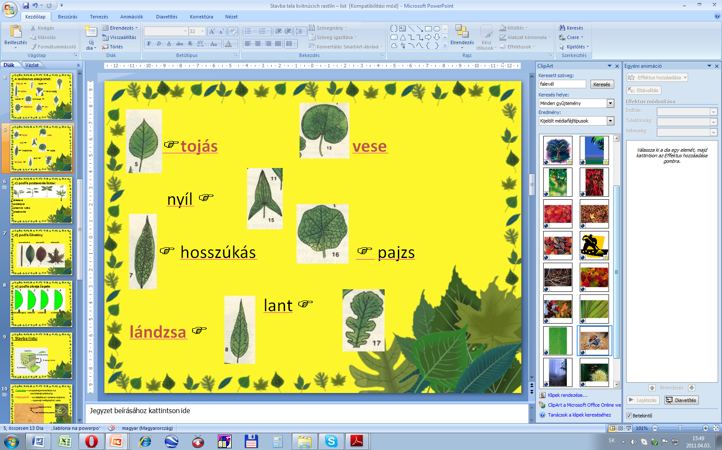
A levél felépítése

Bőrszövet és a gázcserenyílások
A levéllemez bőrszövetének sejtjei között a levél ............. részén helyezkednek el a ...................................... Ezeket két ................. alakú .................... alkotja.
Közöttük lévő ................................. veszi fel a növény a levegőt. A levegőből a fotoszintézishez fontos ............................ veszik fel és párologtatják el a felesleges ......................
Alapszövet - Fotoszintézis
- A levél alapszövetének sejtjei ................. festékanyagot, ...................................tartalmaznak.
- Fotoszintézis = ................................ + ................................. anyagok (víz és CO2) átalakulásával keletkeznek ---> ..................... anyagok (cukor – keményítő + oxigén)
- A ....................... során a növények a gázcserenyílásokon keresztül ......................... vesznek fel és a levegőbe ............................ juttatnak.
A levelek jelentősége
- Levegőből veszik fel a ....................................
- Segítségükkel ......................... a növény .
- Bennük játszódik le a .......................................
- ................................ keletkeznek bennük.
- Biztosítják a felesleges ..........................................
- Néhány növény a levelével ...........................................................
Munkalap
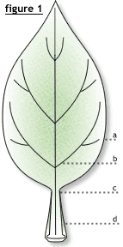
- A levelek a száron illeszkedhetnek:

- Írd le a levél részeit!

Mi a szerepe a gázcserenyílásoknak?

- Melyik növényeknek vannak tűlevelei, mondj 3-at!

A prezentáció alapján töltsétek ki a feladatlapot, majd tanuljátok meg! Ne felejtsétek el a szárat is ismételni!
Jó tanulást kívánok Nektek ☺Vigyázzatok magatokra !

